**LAPORAN PROTOTYPE**

**YANG DIKIRIMKAN KE LEMBAGA PENELITIAN DAN PENGABDIAN KEPADA MASYARAKAT (LPPM) UNIVERSITAS TARUMANAGARA**

**PREDIKSI DAN OPTIMALISASI KEMEJA BATIK BERBASIS WEBSITE (STUDI KASUS LINA BATIK DISTRO)**



**Tim Peneliti:**

|  |  |
| --- | --- |
| **TRI SUTRISNO S.Si., M.Sc.** | **NIDN : 00000000** |
| **Pitryan** | **NIM : 535210015** |

**PROGRAM STUDI TEKNIK INFORMATIKA**

**FAKULTAS TEKNOLOGI INFORMASI**

**UNIVERSITAS TARUMANAGARA JAKARTA**

**2024**

1. **RINGKASAN**

Perancangan ini bertujuan untuk mengembangkan sistem berbasis web yang mampu memprediksi penjualan dan mengoptimalkan persediaan produk di Toko Lina Batik Distro. Metode Double Moving Average (DMA) digunakan untuk memprediksi kemeja batik yang memiliki pola stabil, sementara Seasonal Autoregressive Integrated Moving Average (SARIMA) digunakan untuk kemeja koko yang menunjukkan pola musiman. Optimalisasi stok dilakukan menggunakan Economic Order Quantity (EOQ) untuk menentukan jumlah pemesanan yang efisien. Evaluasi model prediksi dilakukan dengan Mean Absolute Percentage Error (MAPE) dan Mean Squared Error (MSE), menunjukkan akurasi yang baik untuk kedua metode. Pengujian sistem menggunakan Black Box Testing dan User Acceptance Test (UAT) memastikan fungsionalitas dan penerimaan pengguna. Hasil penelitian menunjukkan bahwa sistem ini dapat meningkatkan efisiensi pengelolaan stok dan mendukung strategi penjualan berbasis data, memberikan manfaat nyata bagi bisnis berbasis e-commerce.

1. **DESKRIPSI**

**1. Deskripsi Solusi**

Sistem yang dibangun adalah aplikasi berbasis web untuk memprediksi penjualan dan mengoptimalkan persediaan produk di Toko Lina Batik Distro. Sistem ini dirancang untuk membantu pengguna dalam menganalisis data historis penjualan guna menghasilkan prediksi yang akurat serta memberikan rekomendasi jumlah pesanan stok optimal. Sistem mengintegrasikan metode prediksi Double Moving Average (DMA) untuk produk dengan pola stabil (kemeja batik) dan Seasonal Autoregressive Integrated Moving Average (SARIMA) untuk produk dengan pola musiman (kemeja koko). Optimalisasi stok dilakukan menggunakan Economic Order Quantity (EOQ), yang memperhitungkan biaya penyimpanan dan pemesanan.

**2. Detil Fungsi**

1. **Modul Registrasi dan Login**
   * Fungsi: Mengelola akun pengguna untuk mengakses aplikasi.
   * Alur: Pengguna mendaftar, kemudian login menggunakan kredensial untuk mengakses sistem.
2. **Modul Validasi Data**
   * Fungsi: Memvalidasi file data historis penjualan dalam format CSV.
   * Fitur: Mengidentifikasi kesalahan format dan menampilkan data yang valid atau peringatan jika file tidak sesuai.
3. **Modul Prediksi Penjualan**
   * **Kemeja Batik**:
     + Algoritma: Double Moving Average (DMA).
     + Input: Data penjualan kemeja batik per bulan.
     + Output: Prediksi penjualan untuk periode mendatang.
   * **Kemeja Koko**:
     + Algoritma: Seasonal Autoregressive Integrated Moving Average (SARIMA).
     + Input: Data penjualan kemeja koko selama 4 tahun.
     + Output: Prediksi penjualan bulanan dengan mempertimbangkan pola musiman.
4. **Modul Optimalisasi Stok**
   * Fungsi: Menghitung jumlah pesanan optimal menggunakan Economic Order Quantity (EOQ).
   * Input: Hasil prediksi penjualan, biaya penyimpanan, dan biaya pemesanan.
   * Output: Rekomendasi jumlah pesanan yang optimal.
5. **Evaluasi Model**
   * Fungsi: Menilai akurasi metode prediksi menggunakan MAPE dan MSE.
   * Output: Nilai evaluasi untuk membandingkan hasil prediksi dengan data aktual.

Flowchart Modul Prediksi Penjualan

**Flowchart Prediksi dengan DMA (Kemeja Batik)**:

**Flowchart Prediksi dengan SARIMA (Kemeja Koko)**:

**Flowchart Optimalisasi Stok:**

1. **GAMBAR/FOTO PRODUK PENDUKUNG**

**Gambar Halaman Login.**

**Gambar Halaman Home.**

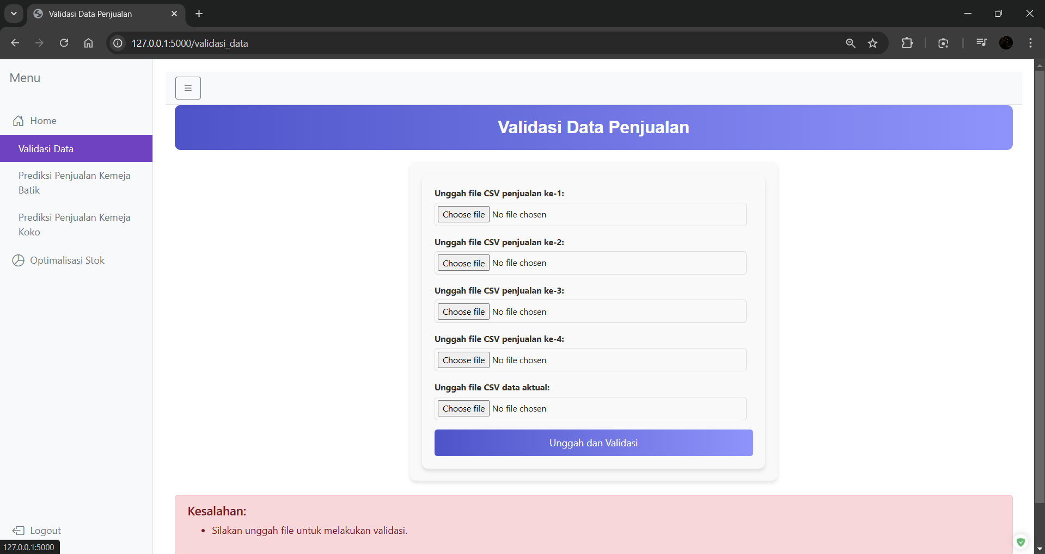

**Gambar Halaman Validasi Data.**

**Gambar Halaman Prediksi Penjualan Kemeja Batik.**

**Gambar Halaman Prediksi Penjualan Kemeja Koko.**

**Gambar Halaman Optimalisasi Stok**

1. **Nama dan Tanda Tangan Penyusun/Peneliti / Pelaksana**

(Nama dosen pembimbing utama)

(tanda tangan)